**Введение.** Математическая модель циркуляции жидкости в водоеме основана на системе полных нелинейных уравнений гидротермодинамики и включает уравнения движения, статики, неразрывности, переноса тепла, а также уравнение состояния [1]. В настоящей работе будет рассматриваться только система уравнений движения для определения горизонтальных компонент *u* и *v* вектора скорости. Она может быть записана в виде:



Система уравнений рассматривается в трехмерной области

,

где  – двумерная область, расположенная в плоскости  (зеркало водоема), функция  описывает рельеф дна. Система дополняется следующими граничными



 

и начальными условиями:



В модели - приняты обозначения: *u* и *v* – компоненты горизонтального вектора скорости течений, соответствующие осям *x* и y;  – давление на невозмущенной поверхности ; ,  – плотность и ее среднее значение;  и  – члены, отвечающие за адвективный перенос и горизонтальную диффузию;  – параметр Кориолиса;  – коэффициент вертикальной турбулентной вязкости;  – вектор внешней нормали к боковой вертикальной границе области ;  – компоненты касательного напряжения трения ветра. В присутствуют интегральные скорости:



а в принимается параметризация придонного трения следующего вида:



Общепринятый метод расчета скорости течений в задачах циркуляции жидкости в водоеме использует представление вектора горизонтальной скорости в виде суммы баротропной (интегральной) и бароклинной составляющих [1]:



где  – баротропные компоненты,  – бароклинные компоненты, *U* и *V* определяются формулами .

В работе [2] приводится разностная схема для расчета баротропной компоненты скорости. В настоящей работе будет разработана разностная схема для расчета бароклинной компоненты скорости.

**Разностная схема для бароклинной компоненты.** Для удобства перепишем систему уравнений - в комплексной форме:



где

, , .

Разностную схему для уравнения построим в два этапа. На первом этапе выполним аппроксимацию по переменной , а на втором – по .

Для аппроксимации уравнения по временной переменной используем однопараметрическое семейство разностных схем. Пусть  – шаг по времени, а  – текущий временной слой. Учет первого слагаемого в правой части будем считать неявным, а второе слагаемое будем рассматривать в момент времени . Тогда уравнение можно переписать в следующем виде:



где  – оператор разностного дифференцирования,  – оператор осреднения с параметром .

Обратимся к аппроксимации уравнения по координате *z*. Аппроксимацию построим с использованием проекционного варианта интегро-интерполяционного метода (ПВИИМ) [3]. C этой целью рассмотрим, вообще говоря, неравномерную сетку  с шагами  и числом узлов , зависящим от фиксированной горизонтальной координаты  как от параметра. Умножим уравнение на произвольную тестовую функцию  и проинтегрируем полученное уравнение по сеточной ячейке . При этом, используя формулы интегрирования по частям, перебросим производные по переменной  с функции  на функцию . В итоге получим следующее интегральное тождество:



Функцию  на каждой сеточной ячейке  будем выбирать так, чтобы обнулить интеграл , т.е. в виде функции . Рассмотрим две различные тестовые функции  и , удовлетворяющие условиям:

; .

Такие функции легко отыскать:

.

Полагая в  и заменяя в интегралах значения функции  в сеточной ячейке ее значением на левой границе, получим:



где  – значение вертикального потока. Аналогично, подставляя в  и заменяя в интегралах значения функции  ее значением на правой границе, получим:



Складывая уравнения и , заменив в  на , получим разностные уравнения для аппроксимации уравнения во внутренних узлах сетки:



где .

Полагая в  и используя краевые условия для вычисления значения , получим уравнение для аппроксимации левого краевого условия:



Аналогично, полагая в  и используя краевые условия для вычисления значения , получим уравнение для аппроксимации правого краевого условия:



Рассмотрим вспомогательную функцию , которая является решением следующей задачи, отличающейся от - только отсутствием величин  в правой части:







Можно доказать (это будет сделано ниже), что бароклинная компонента функции  совпадает с бароклинной компонентой функции :



**Расчет вертикального потока .** При расчете вектора скорости следующим шагом, после вычисления бароклинной компоненты, является расчет вертикальной компоненты скорости . Для определения  используется следующая система уравнений:





В правой части уравнения присутствуют производные  и . Данные производные можно определить через вертикальный поток по следующим формулам:



Значения вертикального потока  на границе рассматриваемой будем вычислять, используя краевые условия и :





Для получения формул для вычисления  во внутренних точках области используем разностные тождества и . Умножим и на , а затем вычтем из тождества тождество , заменив в  на . В итоге, получим следующую формулу для расчета :



Итак, по формулам , и можно рассчитать вертикальный поток , используя который, затем можно рассчитать значения производных  и .

**Выбор параметра .** Важным моментом является выбор параметра  в разностной схеме -. Идея выбора этого параметра состоит в том, чтобы переход от системы - к уравнению для баротропной скорости гарантировал нам аппроксимацию следующего вида:



где , , , , , , , .

Уравнение возникает при построении разностной схемы для баротропной компоненты. Если уравнение проинтегрировать по  от 0 до *H*, результат разделить на *H*, а затем аппроксимировать полученное соотношение по времени, применив ПВИИМ, то можно прийти к уравнению (Наверное, хорошо бы сделать ссылку на работу, где приводится соотношение , но я не знаю, есть ли оно где-нибудь еще, кроме итогового отчета).

Сложим уравнения и , а затем просуммируем полученное соотношение по  от 1 до . Учитывая краевые условия , и следующие соотношения



получаем следующее тождество



Сравнивая и , приходим к выводу:



**Доказательство формулы .**

**Численные эксперименты: расчет бароклинной компоненты.** Для демонстрации работы построенной разностной схемы приведем результаты расчетов для тестовой задачи из работы [4]. Численные эксперименты проводились при следующих значениях параметров задачи:



Относительная погрешность вычислялась по формуле:



где  – точное и приближенное решения соответственно. Разностная схема тестировалась при ,  (число узлов по осям *Ox* и *Oy*, соответственно) и различных значениях параметров  (число узлов по оси *Oz*) и  (шаг по времени).

На рисунках 1 и 2 приведены графики погрешностей вычисления *u* и *v* компонент бароклинной составляющей скорости при  и . По оси абсцисс идет время, а по оси ординат – погрешность. Из графиков видно, что погрешность сначала растет до определенного момента времени, после чего снижается до некоторого уровня и далее практически не изменяется. Назовем этот конечный уровень погрешности, после которого она практически не изменяется, финальной погрешностью.

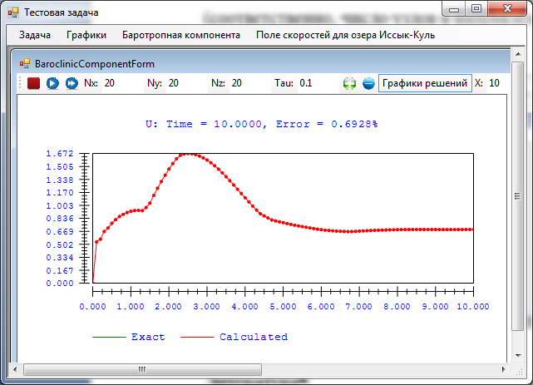

Рисунок 1 – Погрешность *u*-компоненты при , .

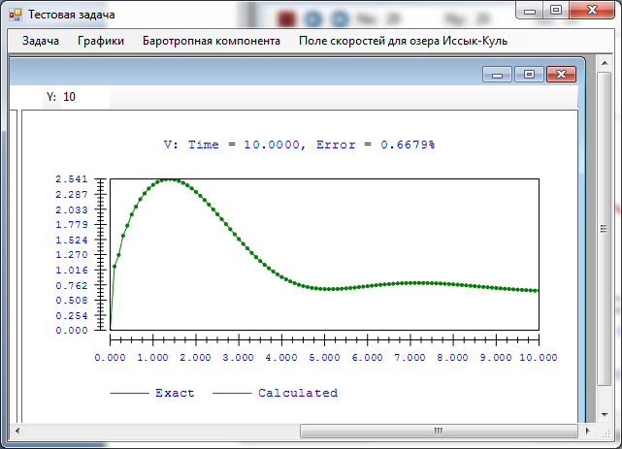

Рисунок 2 – Погрешность *v*-компоненты при , .

Чтобы исследовать влияние параметров  и  на точность разностной схемы, были проведены эксперименты c различными значениями данных параметров. В таблице 1 приведены максимальные и финальные погрешности вычисления бароклинной компоненты при различных значениях параметров  и . Во всех экспериментах с различными параметрами  и  погрешность также достигала определенного максимума, после чего уменьшалась до некоторого уровня и далее практически не изменялась.

Таблица 1 – Влияния параметров  и  на точность разностной схемы.

|  |  |  |  |  |
| --- | --- | --- | --- | --- |
| Параметры схемы | Погрешность *u*, % | | Погрешность *v*, % | |
| Финальная | Максимальная | Финальная | Максимальная |
| , | 0.70 | 1.67 | 0.76 | 2.54 |
| , | 0.18 | 1.75 | 0.20 | 2.25 |
| , | 0.70 | 0.96 | 0.67 | 1.58 |
| , | 0.19 | 0.85 | 0.17 | 1.16 |

Анализируя результаты экспериментов, приведенные в таблице 1, заключаем, что увеличение параметров  и  приводит к уменьшению погрешности. Причем увеличение параметра  в большей степени влияет на финальную погрешность, а увеличение параметра  – на максимальную.

Таблица 2 – Эксперименты при .

|  |  |  |  |  |
| --- | --- | --- | --- | --- |
| Параметры схемы | Погрешность *u*, % | | Погрешность *v*, % | |
| Финальная | Максимальная | Финальная | Максимальная |
| , | 0.70 | 1.68 | 0.70 | 2.58 |
| , | 0.18 | 1.75 | 0.18 | 2.30 |
| , | 0.70 | 0.96 | 0.68 | 1.59 |
| , | 0.17 | 0.85 | 0.19 | 1.17 |

Таблица 3 – Эксперименты при .

|  |  |  |  |  |
| --- | --- | --- | --- | --- |
| Параметры схемы | Погрешность *u*, % | | Погрешность *v*, % | |
| Финальная | Максимальная | Финальная | Максимальная |
| , | 0.69 | 1.92 | 0.67 | 1.28 |
| , | 0.17 | 0.94 | 0.17 | 0.66 |
| , | 0.69 | 1.62 | 0.67 | 1.06 |
| , | 0.16 | 0.63 | 0.16 | 0.44 |

**Численные эксперименты: расчет вертикального потока.** Также были проведены численные эксперименты, направленные на тестирование эффективности формул - для расчета вертикального потока. Численные эксперименты также проводились для тестовой задачи из работы [4] с теми же значениями параметров, что и при расчете вертикальной компоненты вектора скорости. В таблице 4 приведены максимальные и финальные погрешности вычисления вертикального потока при различных значениях параметров  и .

Таблица 4 – Влияния параметров  и  на точность формул -.

|  |  |  |  |  |
| --- | --- | --- | --- | --- |
| Параметры схемы | Погрешность , % | | Погрешность , % | |
| Финальная | Максимальная | Финальная | Максимальная |
| , | 0.85 | 4.29 | 0.85 | 1.07 |
| , | 0.22 | 1.09 | 0.22 | 0.26 |
| , | 0.84 | 4.33 | 0.86 | 1.07 |
| , | 0.20 | 1.10 | 0.24 | 0.26 |

Таблица 5 – Эксперименты при .

|  |  |  |  |  |
| --- | --- | --- | --- | --- |
| Параметры схемы | Погрешность , % | | Погрешность , % | |
| Финальная | Максимальная | Финальная | Максимальная |
| , | 1.76-3.13 | 4.46 | 0.84-1.71 | 1.71 |
| , | 0.43-0.80 | 1.12 | 0.21-0.44 | 0.44 |
| , | 1.69-3.00 | 4.49 | 0.79-1.70 | 1.70 |
| , | 0.42-0.79 | 1.13 | 0.18-0.43 | 0.43 |

Таблица 6 – Эксперименты при .

|  |  |  |  |  |
| --- | --- | --- | --- | --- |
| Параметры схемы | Погрешность , % | | Погрешность , % | |
| Финальная | Максимальная | Финальная | Максимальная |
| , | 0.67 | 2.07 | 0.84 | 0.84 |
| , | 0.19 | 0.52 | 0.22 | 0.22 |
| , | 0.67 | 2.07 | 0.84 | 0.84 |
| , | 0.19 | 0.52 | 0.22 | 0.22 |

Проведем эксперименты с использование разностной схемы, в которой тестовые функции выбраны в гиперболическом виде.

Результаты при 

|  |  |  |  |  |
| --- | --- | --- | --- | --- |
| Параметры схемы | Погрешность *u*, % | | Погрешность *v*, % | |
| Финальная | Максимальная | Финальная | Максимальная |
| , | 0.14 | 1.58 | 0.14 | 2.00 |
| , | 0.03 | 1.77 | 0.04 | 2.15 |
| , | 0.14 | 0.67 | 0.14 | 0.93 |
| , | 0.03 | 0.85 | 0.04 | 1.05 |

Результаты при .

|  |  |  |  |  |
| --- | --- | --- | --- | --- |
| Параметры схемы | Погрешность *u*, % | | Погрешность *v*, % | |
| Финальная | Максимальная | Финальная | Максимальная |
| , | 0.14 | 1.59 | 0.14 | 2.04 |
| , | 0.03 | 1.77 | 0.04 | 2.20 |
| , | 0.14 | 0.67 | 0.14 | 0.94 |
| , | 0.03 | 0.85 | 0.04 | 1.07 |

Результаты при .

|  |  |  |  |  |
| --- | --- | --- | --- | --- |
| Параметры схемы | Погрешность *u*, % | | Погрешность *v*, % | |
| Финальная | Максимальная | Финальная | Максимальная |
| , | 0.14 | 0.91 | 0.13 | 0.63 |
| , | 0.03 | 0.73 | 0.03 | 0.60 |
| , | 0.14 | 0.60 | 0.13 | 0.41 |
| , | 0.03 | 0.40 | 0.03 | 0.31 |

**Литература**

1. Марчук Г.И., Саркисян А.С. Математическое моделирование циркуляции океана. -Москва: Наука, 1988.-302 с.
2. Ссылка на статью в Вестнике КРСУ.
3. Скляр С.Н. О дискретизации задач с пограничным слоем при помощи одного проекционного варианта метода интегральных тождеств. I. Несамосопряженное уравнение, первая краевая задача // Изв. АН Киргизской ССР. Физ.-техн. и матем. науки. -1988. -№ 4. -С. 10-23; II. Несамосопряженное уравнение, третья краевая задача // Там же, -1989. -№ I. -С. 3-10. III. Самосопряженное уравнение // Там же, -1989. -№ 4. -С. 3-11.
4. Турдушев И.А., Скляр С.Н. Аналитические решения для трехмерной модели ветровых течений в водоеме / Актуальные проблемы теории управления, топологии и операторных уравнений: Материалы второй международной юбилейной конференции, посвященной 20-летию образования Кыргызско-Российского Славянского Университета (КРСУ) им. первого президента Б.Н Ельцина и 100-летию профессора Якова Васильевича Быкова. Санаторий «Иссык-Куль Аврора»: 5-7 сентября 2013 года / Под общ. ред. проф. А.К. Керимбекова. – Бишкек: Изд-во Maxprint. Том 2. – С. 214-218.